С Первомаем!

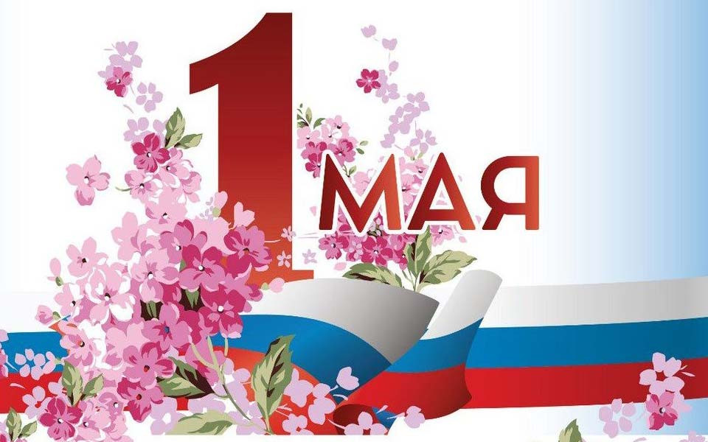

Уважаемые коллеги!

Поздравляем Вас с Международным днём солидарности трудящихся!
С Праздником весны и труда!

1 Мая или День Международной солидарности трудящихся постепенно превратился из ежегодного политического митинга против эксплуатации человека человеком в любимое народное торжество, которое отмечают в большинстве стран мира.
Лозунги МИР - ТРУД - МАЙ стали символом мирного и свободного труда.

Пусть в этот первый майский день мирное голубое небо и ласковое солнце осветит вашу жизнь и вдохновит на новые трудовые свершения. Желаем вам мира, бодрого и радостного настроения, вечной весны в душе.

Пусть ваши рабочие дни будут творческими и плодотворными, результаты труда приносят удовлетворение, а выходные подарят приятный и безмятежный отдых.

Празднуй! Не зевай! На дворе — Первомай!
С уважением, Координационный совет ООО «ОПИВР»

